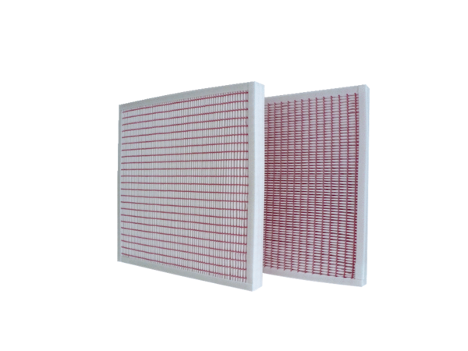Воздушный фильтр, запасной RF 40-7Комплект поставки: 2 штукАссортимент: C
Номер артикула: 0093.0884Изготовитель: MAICO

